Ultraschall Präsenzmelder – Presence Control PRO US 360 KNX

- Für den Innenbereich; speziell für Räume mit Hindernissen im direkten Sichtfeld des Sensor, wie z.B. Trennwände, Tische oder verwinkelte Architektur
- Dynamische Rundum-Präsenzerfassung
- Zuverlässige Erfassung auch hinter Objekten
- 36 m² Präsenzbereich für die Erfassung kleinster Bewegungen
- Umschließt Objekte dringt aber nicht hindurch
- Einbindung in das KNX-System
- Optional: Nutzer Fernbedienung RC5, Service Fernbedienung RC8, Smart Remote, Schutzkorb

Technische Daten:

Netzspannung: KNX-Busspannung
Stromaufnahme: 30 mA
Sensor Technologie: 40 KHz Ultraschall
Busspezifikationen: 4 Lichtkanäle, dimmbar, Grundhelligkeitsfunktion für beide Kanäle, HLK Ausgang, Präsenzausgang, Dämmerungsschalter, Helligkeitswert; unbegrenzte Anzahl an Slaves, Werte über den BUS änderbar, Szenen,
Eingang Dämmerungssensor für Hauptlicht und Grundlicht
Reichweite: ø10 m radial, ø6 m tangential/Präsenz
Erfassungswinkel: 360°
Montagehöhe: max. 3,5 m
Dämmerungseinstellung: 10 – 1000 Lux
Zeiteinstellung: 1-255 Min.
Montage: Deckenmontage
Material: UV-beständiger Kunststoff
Schutzart: IP20
Prüfzeichen: KEMA KEUR
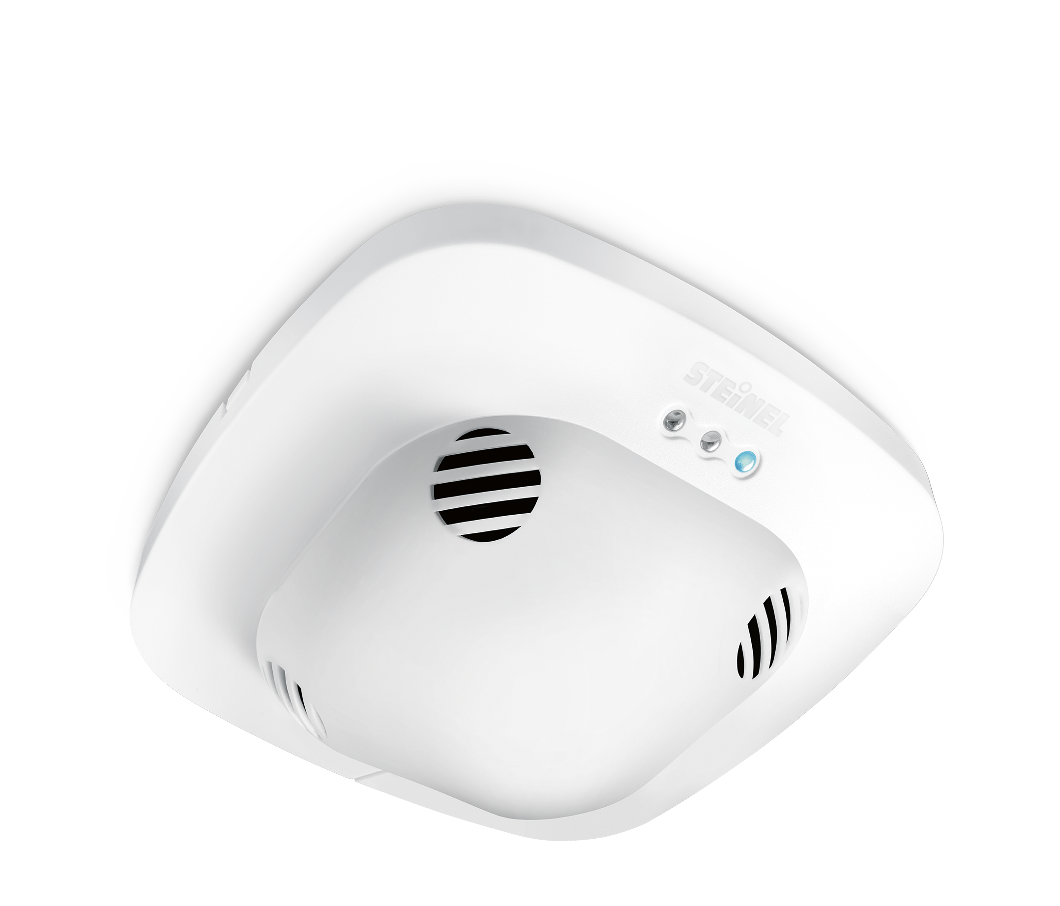
Betriebstemperatur: -25°C - +55°C
Abmessungen (H x B x T): 120 x 120 x 68 mm
Farbe: weiß
Garantie: 5 Jahre

Artikelnummer: 029463

Menge: ___ Stück
Einzelpreis: _____ €
Gesamtpreis: _____ €

Kontakt: objekte@steinel.de

